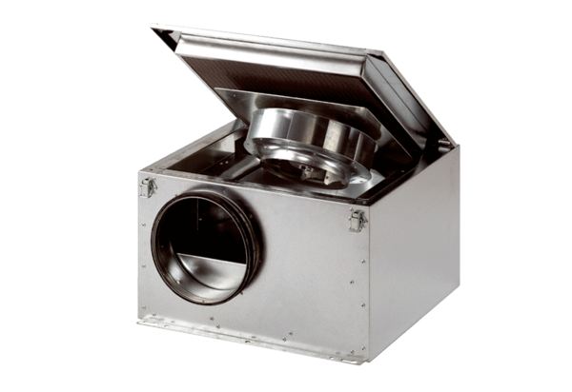Odhlučněná větrací jednotka ESR 25 SObsah dodávky: 1 kusSortiment: C
Typové číslo: 0080.0230Výrobce: MAICO

